

**Сельское поселение Салым**

**Нефтеюганский район**

**Ханты-Мансийский автономный округ- Югра**

**АДМИНИСТРАЦИЯ**

**СЕЛЬСКОГО ПОСЕЛЕНИЯ САЛЫМ**

**ПОСТАНОВЛЕНИЕ**

19 января 2024 года № 5-п

п. Салым

О назначении публичных слушаний по проекту планировки и проекту межевания территории для размещения объекта: «Дорога автомобильная до кладбища п. Салым»

В соответствии с Градостроительным кодексом Российской Федерации, Федеральным законом от 06 октября 2003 года № 131-ФЗ «Об общих принципах организации местного самоуправления в Российской Федерации», постановлением Правительства Российской Федерации от 02 апреля 2022 года №575 «Об особенностях подготовки, согласования, утверждения, продления сроков действия документации по планировке территории, градостроительных планов земельных участков, выдачи разрешений на строительство объектов капитального строительства, разрешений на ввод в эксплуатацию», Уставом сельского поселения Салым, руководствуясь решением Совета депутатов сельского поселения Салым от 30 марта 2017 года № №253 «Об утверждении Порядка организации и проведения публичных слушаний в сельском поселении Салым», п о с т а н о в л я ю:

1. Назначить публичные слушания по проекту планировки и проекту межевания территории для размещения объекта: «Дорога автомобильная до кладбища п. Салым» муниципального образования сельское поселение Салым Нефтеюганского района Ханты-Мансийского автономного округа - Югры (далее – Проект), проводимые по инициативе главы сельского поселения Салым.
2. Проект, указанный в пункте 1 настоящего постановления и информационные материалы к нему размещены на официальном сайте органов местного самоуправления сельского поселения Салым.
3. Срок проведения публичных слушаний с 22 января 2024года.
4. Назначить собрание участников публичных на 05 февраля 2024 года, время начала – 18:00 часов по местному времени, место проведения публичных слушаний по адресу: Ханты-Мансийский автономный округ – Югра, Нефтеюганский район, п. Салым, ул. Центральная, д.1 (здание администрации).

5. Сформировать рабочую группу по организации и проведению публичных слушаний (далее – Рабочая группа) в следующем составе:

Ахметзянова Н.В. - Глава сельского поселения Салым,

председатель рабочей группы;

Зинченко Л.А. - Главный специалист администрации сельского

поселения Салым, секретарь рабочей группы;

Опалева Н.Н. - Начальник отдела организационной правовой работы

и контроля администрации сельского поселения Салым

- Представитель ООО «Геолес».

5. Секретарю рабочей группы:

5.1. Организовать оповещение о проведении публичных слушаний по Проекту.

5.3. Определить перечень лиц, приглашаемых для выступлений на публичных слушаниях, и организовать их выступления на собраниях участников публичных слушаний и в средствах массовой информации (при необходимости).

5.4. Организовать и провести собрание участников публичных слушаний.

6. Участники публичных слушаний в период проведения публичных слушаний с 22 января 2024 года по 05 февраля 2024 года вправе вносить предложения и замечания, касающихся Проекта:

* в письменной или устной форме в ходе проведения собрания публичных слушаний;
* в письменной форме с указанием фамилии, имени, отчества, контактного телефона и адреса проживания (для физических лиц), с указанием наименования, основного государственного регистрационного номера, места нахождения и адреса (для юридических лиц) в письменном и (или) электронном виде в администрацию сельского поселения Салым по адресу: 628327, Ханты-Мансийский автономный округ - Югра, Нефтеюганский район, п. Салым, ул. Центральная, д.1, телефон: 8 (3463) 316-430, факс: 8 (3463) 316-429, адрес электронной почты: salymadm@mail.ru;
* посредством записи в книге (журнале) учета посетителей при проведении экспозиции Проекта, подлежащего рассмотрению на публичных слушаниях.

7. Настоящее постановление подлежит опубликованию в бюллетене «Салымский вестник» и размещению на официальном сайте органов местного самоуправления сельского поселения Салым.

1. Контроль за исполнением настоящего постановления оставляю за собой.

Глава поселения Н.В. Ахметзянова

Приложение

к постановлению администрации

сельского поселения Салым

от 19 января 2024 года № 5-п

Проект планировки и проект межевания территории для размещения объекта:

«Дорога автомобильная до кладбища п. Салым»

муниципального образования сельское поселение Салым Нефтеюганского района Ханты-Мансийского автономного округа - Югры

Том I

Проект планировки территории

Основная часть проекта

**Проект планировки территории. Графическая часть**

2023

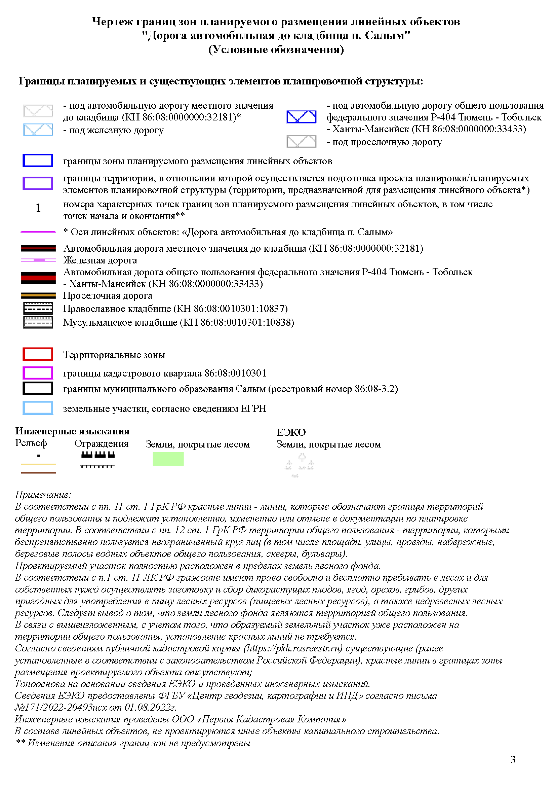

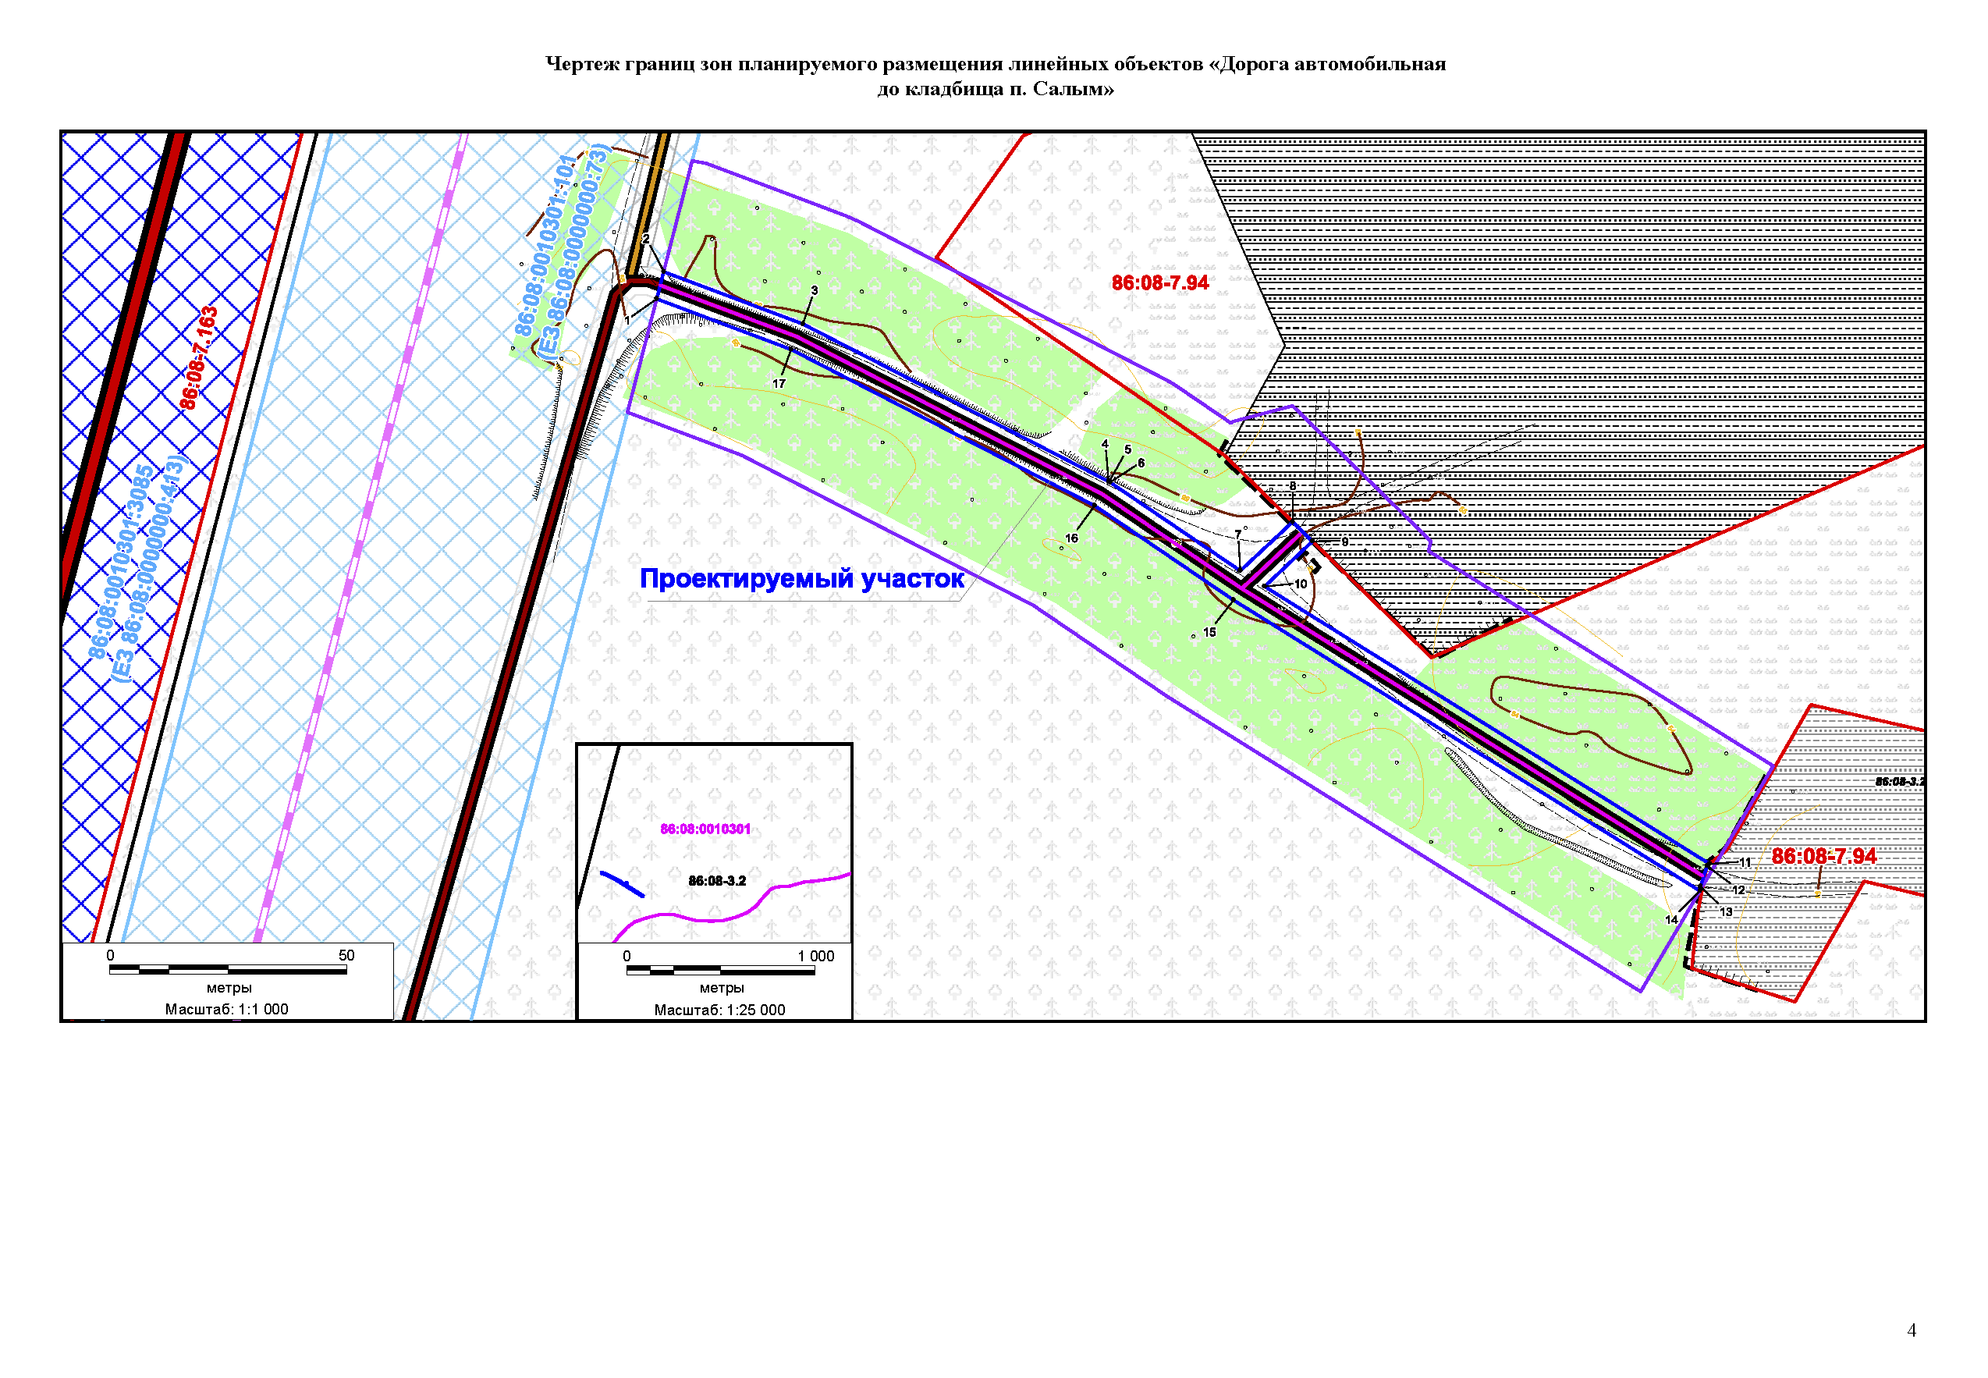

Проект планировки и проект межевания территории для размещения объекта:

«Дорога автомобильная до кладбища п. Салым»

муниципального образования сельское поселение Салым Нефтеюганского района Ханты-Мансийского автономного округа - Югры

Том 2

Проект планировки территории

Основная часть проекта

**Положение о размещении линейного объекта**

2023

СОДЕРЖАНИЕ

1. ПОЛОЖЕНИЕ О РАЗМЕЩЕНИИ ЛИНЕЙНЫХ ОБЪЕКТОВ………………..  6

1.1. Наименование, основные характеристики (категория, протяженность, проектная мощность, пропускная способность, грузонапряженность, интенсивность движения) и назначение планируемых линейных объектов……………………………………..  6

1.2. Перечень субъектов Российской Федерации, перечень муниципальных районов, городских округов в составе субъектов Российской Федерации, перечень поселений, населенных пунктов, внутригородских территорий городов федерального значения, на территориях которых устанавливаются зоны планируемого размещения линейных объектов……………………………………………………………………………….. 7

1.3. Перечень координат характерных точек границ зон планируемого размещения линейных объектов………………………………………………………………… 7

1.4. Перечень координат характерных точек границ зон планируемого размещения линейных объектов, подлежащих переносу (переустройству) из зон планируемого размещения линейных объектов………………………………………………….  8

1.5. Предельные параметры разрешенного строительства, реконструкции объектов капитального строительства, входящих в состав линейных объектов в границах зон их планируемого размещения…………………………………………………………  8

1.6. Информация о необходимости осуществления мероприятий по защите сохраняемых объектов капитального строительства (здание, строение, сооружение, объекты, строительство которых не завершено), существующих и строящихся на момент подготовки проекта планировки территории, а также объектов капитального строительства, планируемых к строительству в соответствии с ранее утвержденной документацией по планировке территории, от возможного негативного воздействия в связи с размещением линейных объектов……………………………………………. 9

1.7. Информация о необходимости осуществления мероприятий по сохранению объектов культурного наследия от возможного негативного воздействия в связи с размещением линейного объекта………………………………………………….. 9

1.8. Информация о необходимости осуществления мероприятий по охране окружающей среды………………………………………………………………… 10

1.9. Информация о необходимости осуществления мероприятий по защите территории от чрезвычайных ситуаций природного и техногенного характера, в том числе по обеспечению пожарной безопасности и гражданской обороне…………………… 10

## 1. ПОЛОЖЕНИЕ О РАЗМЕЩЕНИИ ЛИНЕЙНЫХ ОБЪЕКТОВ

## Проект планировки территории объекта: «Дорога автомобильная до кладбища п. Салым» разработан на основании:

Задания на разработку документации по планировке территории: «Дорога автомобильная до кладбища п. Салым»;

Постановления Правительства Российской Федерации от 02.04.2022г. № 575;

Материалов инженерно-геодезических изысканий, инженерно-геологических, инженерно-гидрометеорологических и инженерно-экологических изысканий.

Цель Проекта – выделение элементов планировочной структуры, установление границ территорий общего пользования, границ зон планируемого размещения объектов капитального строительства, определение характеристик и очерёдности планируемого развития территории.

Задачи Проекта:

выделение элементов планировочной структуры, установление границ территорий общего пользования, границ зон планируемого размещения объектов капитального строительства, определения характеристик и очерёдности планируемого развития муниципального образования Салым (реестровый номер 86:08-3.2) Нефтеюганского района ХМАО-Югры в пределах земель лесного фонда Нефтеюганского лесничества Салымского участкового лесничества в квартале №330 выделах №№50, 51, 53, 54, 56.

Проект разработан с учетом схем территориального планирования муниципального образования Салым (реестровый номер 86:08-3.2) Нефтеюганского района Ханты-Мансийского автономного округа – Югры.

## 1.1. Наименование, основные характеристики (категория, протяженность, проектная мощность, пропускная способность, грузонапряженность, интенсивность движения) и назначение планируемых линейных объектов

Проектом предусматриваются следующие существующие объекты (КН 86:08:0000000:32181):

* **Дорога автомобильная до кладбища п. Салым.**

**Основные технические характеристики**

**Сведения о категории и классе линейного объекта**

Общая протяжённость автомобильной дороги (КН 86:08:0000000:32181) - 4 820 м.

Протяжённость автомобильной дороги (КН 86:08:0000000:32181) в пределах границы территории, в отношении которой осуществляется подготовка проекта планировки – 271,72 м.

* Категория дороги – V;
* Проектная мощность – автомобильная дорога местного значения общего пользования обычного типа (нескоростная), предназначенная только для проезда к кладбищу.
* Пропускная способность – 50 маш./месяц. Движение автомобильного транспорта осуществляется не ежедневно.
* Грузонапряженность – 10 т. на ось

# 1.2. Перечень субъектов Российской Федерации, перечень муниципальных районов, городских округов в составе субъектов Российской Федерации, перечень поселений, населенных пунктов, внутригородских территорий городов федерального значения, на территориях которых устанавливаются зоны планируемого размещения линейных объектов

Зона планируемого размещения линейного объекта общей площадью 1 622 кв. м. (0,1622 га.) устанавливается в границах муниципального образования сельское поселение Салым (реестровый номер 86:08-3.2) Нефтеюганского района ХМАО-Югры в пределах земель лесного фонда Нефтеюганского лесничества Салымского участкового лесничества в квартале №330 выделах №№50, 51, 53, 54, 56.

## 1.3. Перечень координат характерных точек границ зон планируемого размещения линейных объектов

Координаты характерных точек границ зон планируемого размещения линейных объектов определены в местной системе координат автономного округа МСК-86 (3 зона).

Таблица 1.3.1

Ведомость координат характерных точек границ зон планируемого размещения линейных объектов

|  |  |  |
| --- | --- | --- |
| Номера характерных точек | X | Y |
| 1 | 855114.68 | 3471096.47 |
| 2 | 855120.54 | 3471097.94 |
| 3 | 855109.26 | 3471127.38 |
| 4 | 855075.31 | 3471192.03 |
| 5 | 855075.25 | 3471192.14 |
| 6 | 855075.12 | 3471192.35 |
| 7 | 855056.04 | 3471219.87 |
| 8 | 855066.57 | 3471230.93 |
| 9 | 855062.40 | 3471235.12 |
| 10 | 855052.66 | 3471225.01 |
| 11 | 854992.82 | 3471319.12 |
| 12 | 854992.36 | 3471318.58 |
| 13 | 854987.95 | 3471317.20 |
| 14 | 854986.99 | 3471317.09 |
| 15 | 855049.71 | 3471218.46 |
| 16 | 855070.08 | 3471189.08 |
| 17 | 855103.79 | 3471124.88 |

## 1.4. Перечень координат характерных точек границ зон планируемого размещения линейных объектов, подлежащих переносу (переустройству) из зон планируемого размещения линейных объектов

## Проектом планировки территории не предусматривается перенос (переустройство) проектируемых объектов из зон планируемого размещения объекта.

## 1.5. Предельные параметры разрешенного строительства, реконструкции объектов капитального строительства, входящих в состав линейных объектов в границах зон их планируемого размещения

Объект - Дорога автомобильная до кладбища п. Салым является существующим (КН 86:08:0000000:32181).

В соответствии с п.1 ст. 3 Федерального закона 257-ФЗ «Об автомобильных дорогах и о дорожной деятельности в Российской Федерации и о внесении изменений в отдельные законодательные акты Российской Федерации» автомобильная дорога - объект транспортной инфраструктуры, предназначенный для движения транспортных средств и включающий в себя земельные участки в границах полосы отвода автомобильной дороги и расположенные на них или под ними конструктивные элементы (дорожное полотно, дорожное покрытие и подобные элементы) и дорожные сооружения, являющиеся ее технологической частью, - защитные дорожные сооружения, искусственные дорожные сооружения, производственные объекты, элементы обустройства автомобильных дорог.

В соответствии с п.3 ст. 3 Федерального закона 257-ФЗ «Об автомобильных дорогах и о дорожной деятельности в Российской Федерации и о внесении изменений в отдельные законодательные акты Российской Федерации» искусственные дорожные сооружения - сооружения, предназначенные для движения транспортных средств, пешеходов и прогона животных в местах пересечения автомобильных дорог иными автомобильными дорогами, водотоками, оврагами, в местах, которые являются препятствиями для такого движения, прогона (зимники, мосты, переправы по льду, путепроводы, трубопроводы, тоннели, эстакады, подобные сооружения).

В соответствии с п.3 «Перечня объектов капитального строительства, не связанных с созданием лесной инфраструктуры, для защитных лесов, эксплуатационных лесов, резервных лесов», утвержденного распоряжением Правительства  
Российской Федерации от 30 апреля 2022 года N 1084-р объект - входит в перечень объектов капитального строительства, не связанные с созданием лесной инфраструктуры, для строительства, реконструкции, эксплуатации линейных объектов, а также сооружений, являющихся неотъемлемой технологической частью указанных объектов.

В связи с вышеизложенным, а также в соответствии с п. 10.1 статьи 1 ГрК РФ проектируемый объект являются линейным.

Линейный объект «Дорога автомобильная до кладбища п. Салым» располагается в пределах земель лесного фонда, в связи с чем, в соответствии с п. 4 и п. 6 ст. 36 ГрК РФ, на земельные участки, предназначенные для размещения линейного объекта, не распространяются действия градостроительных регламентов, а также градостроительные регламенты не устанавливаются для земель лесного фонда, в связи с чем, в соответствии с положением о составе и содержании документации по планировке территории, предусматривающей размещение одного или нескольких линейных объектов, утвержденным постановлением правительства РФ №564 от 12.05.2017г., предельные параметры разрешенного строительства, реконструкции объектов капитального строительства, входящих в состав линейных объектов в границах зон их планируемого размещения линейного объекта «Дорога автомобильная до кладбища п. Салым» предельное количество этажей и (или) предельная высота объектов капитального строительства, входящих в состав линейных объектов, в границах каждой зоны планируемого размещения таких объектов; максимальный процент застройки каждой зоны планируемого размещения объектов капитального строительства, входящих в состав линейных объектов, определяемый как отношение площади зоны планируемого размещения объекта капитального строительства, входящего в состав линейного объекта, которая может быть застроена, ко всей площади этой зоны; минимальные отступы от границ земельных участков в целях определения мест допустимого размещения объектов капитального строительства, которые входят в состав линейных объектов и за пределами которых запрещено строительство таких объектов, в границах каждой зоны планируемого размещения объектов капитального строительства, входящих в состав линейных объектов; требования к архитектурным решениям объектов капитального строительства, входящих в состав линейных объектов, в границах каждой зоны планируемого размещения таких объектов, расположенной в границах территории исторического поселения федерального или регионального значения, с указанием: требований к цветовому решению внешнего облика таких объектов; требований к строительным материалам, определяющим внешний облик таких объектов; требований к объемно-пространственным, архитектурно-стилистическим и иным характеристикам таких объектов, влияющим на их внешний облик и (или) на композицию, а также на силуэт застройки исторического поселения – не устанавливаются.

## 

## 1.6. Информация о необходимости осуществления мероприятий по защите сохраняемых объектов капитального строительства (здание, строение, сооружение, объекты, строительство которых не завершено), существующих и строящихся на момент подготовки проекта планировки территории, а также объектов капитального строительства, планируемых к строительству в соответствии с ранее утвержденной документацией по планировке территории, от возможного негативного воздействия в связи с размещением линейных объектов

Объект - Дорога автомобильная до кладбища п. Салым является существующим (КН 86:08:0000000:32181).

Необходимость осуществления мероприятий по защите сохраняемых объектов капитального строительства (здание, строение, сооружение, объекты, строительство которых не завершено), существующих и строящихся на момент подготовки проекта планировки территории, а также объектов капитального строительства, планируемых к строительству в соответствии с ранее утвержденной документацией по планировке территории, от возможного негативного воздействия в связи с размещением линейных объектов отсутствует.

## 1.7. Информация о необходимости осуществления мероприятий по сохранению объектов культурного наследия от возможного негативного воздействия в связи с размещением линейного объекта

На территории размещения проектируемого объекта, объекты культурного наследия, включенные в Единый государственный реестр объектов культурного наследия Российской Федерации, выявленные объекты культурного наследия и объекты, обладающие признаками объекта культурного наследия, отсутствуют, заключение Службы государственной охраны объектов культурного наследия Ханты-Мансийского автономного округа-Югры от 15.03.2023г. № 23-1305.

Осуществление мероприятий по защите сохраняемых объектов капитального строительства (существующих и строящихся на момент подготовки проекта планировки территории) и объектов капитального строительства, планируемых к строительству в соответствии с ранее утвержденной документацией по планировке территории, не предусмотрено.

1.8. Информация о необходимости осуществления мероприятий по охране окружающей среды

Объект - Дорога автомобильная до кладбища п. Салым является существующим (КН 86:08:0000000:32181).

В соответствии с ОДМ 218.3.031-2013 «Методические рекомендации по охране окружающей среды при строительстве, ремонте и содержании автомобильных дорог» при содержании автомобильных дорог должно обеспечиваться:

- сохранение или улучшение существующего ландшафта, защита почв, растительности и животного мира;

- повышение устойчивости земляного полотна на оползневых участках, создание благоприятных условий для дальнейшего использования земель, временно изымаемых под дорожно-ремонтные работы;

- защита поверхностных и грунтовых вод от загрязнения дорожной пылью, горюче-смазочными материалами, обеспыливающими, противогололедными и другими химическими веществами;

- выполнение мероприятий по предупреждению и снижению загрязнения атмосферного воздуха от выбросов пыли и отработавших газов, а также защите от шума и вибрации населения, проживающего в непосредственной близости от автомобильных дорог;

- соблюдение чистоты от бытового мусора и др. загрязнений в придорожной полосе;

- поддержание имеющихся систем водосбора ливнестоков и очистных сооружений в работоспособном состоянии.

В связи с тем, что автомобильная дорога расположена на землях лесного фонда, арендатор дополнительно обязан выполнять мероприятий по охране окружающей среды, которые будут указаны в проекте освоения лесов.

1.9. Информация о необходимости осуществления мероприятий по защите территории от чрезвычайных ситуаций природного и техногенного характера, в том числе по обеспечению пожарной безопасности и гражданской обороне

## В соответствии с ГОСТ Р 55201-2012 потенциально опасные объекты это совокупность зданий, строений, сооружений, машин, оборудования и технических средств, расположенных на определяемых в соответствии с законодательством Российской Федерации объектах использования атомной энергии (в том числе ядерных установках, пунктах хранения ядерных материалов, радиоактивных веществ и радиоактивных отходов), опасных производственных, особо опасных, технически сложных, уникальных объектах и гидротехнических сооружениях, аварии на которых могут привести к чрезвычайным ситуациям.

Статьей 48.1 ГрК РФ определен перечень особо опасных и технически сложных объектов.

Объект не входит в установленный ст. 48.1 ГрК РФ перечень.

Категория объекта по гражданской обороне, определяемая в соответствии с требованиями постановления Правительства Российской Федерации от 19.09.1998 г. № 1115 «О порядке отнесения организаций к категориям по гражданской обороне», отсутствует, то есть проектируемый объект является не категорированным по гражданской обороне.

В соответствии со схемой территориального планирования проектируемый объект располагается за пределами территории, подверженной риску возникновения чрезвычайных ситуаций природного и техногенного характера.

В связи с вышеизложенным, необходимость осуществления мероприятий по защите территории от чрезвычайных ситуаций природного и техногенного характера, в том числе по обеспечению гражданской обороне – отсутствует.

Объект не пожароопасный. Технологические процессы на проектируемом объекте отсутствуют.

Проектируемый объект размещается на безопасном расстоянии от смежных предприятий и при пожаре не может для них представлять серьёзной опасности.

Пересечений коммуникаций и сооружении не предусмотрено.

Проект планировки и проект межевания территории для размещения объекта:

«Дорога автомобильная до кладбища п. Салым»

муниципального образования сельское поселение Салым Нефтеюганского района Ханты-Мансийского автономного округа - Югры

Том 5

Проект межевания территории

Основная часть проекта межевания территории

2023

ТОМ 5

Основная часть проекта межевания территории

Проект межевания территории. Графическая часть……………………………………14

Проект межевания территории. Текстовая часть ………………………………………17

Перечень образуемых земельных участков …………………………………………… 18

Перечень координат характерных точек образуемых земельных участков ………… 27

Сведения о границах территории, применительно к которой осуществляется подготовка проекта межевания, содержащие перечень координат характерных точек таких границ в системе координат, используемой для ведения Единого государственного реестра недвижимости ……………………………………………….27

Вид разрешенного использования образуемых земельных участков, предназначенных для размещения линейных объектов и объектов капитального строительства, проектируемых в составе линейного объекта, а также существующих земельных участков, занятых линейными объектами и объектами капитального строительства, входящими в состав линейных объектов, в соответствии с проектом планировки территории ………………………………………………………………………………32

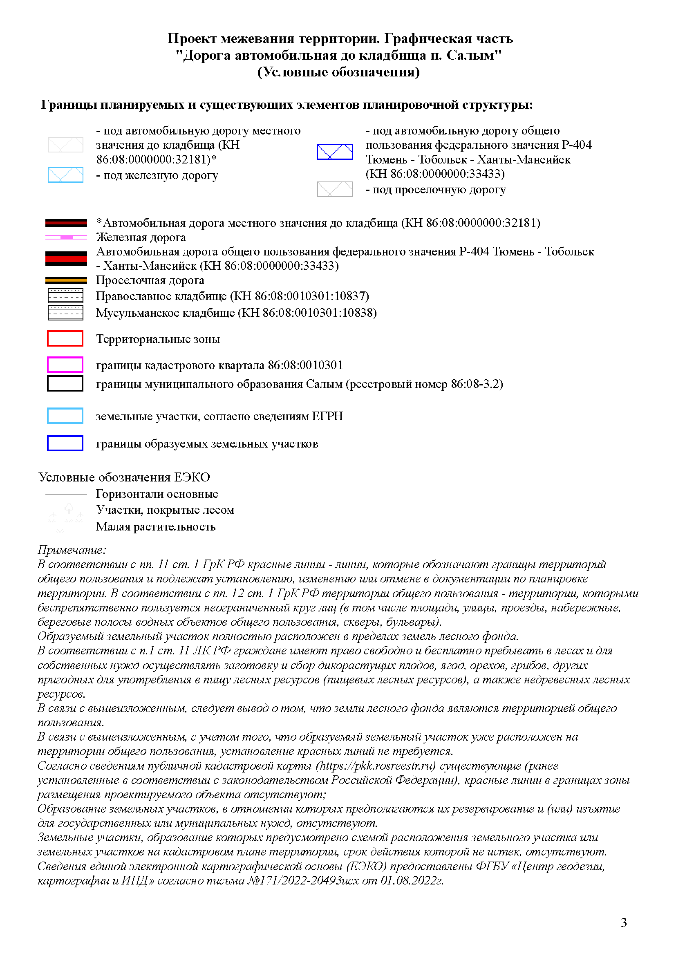

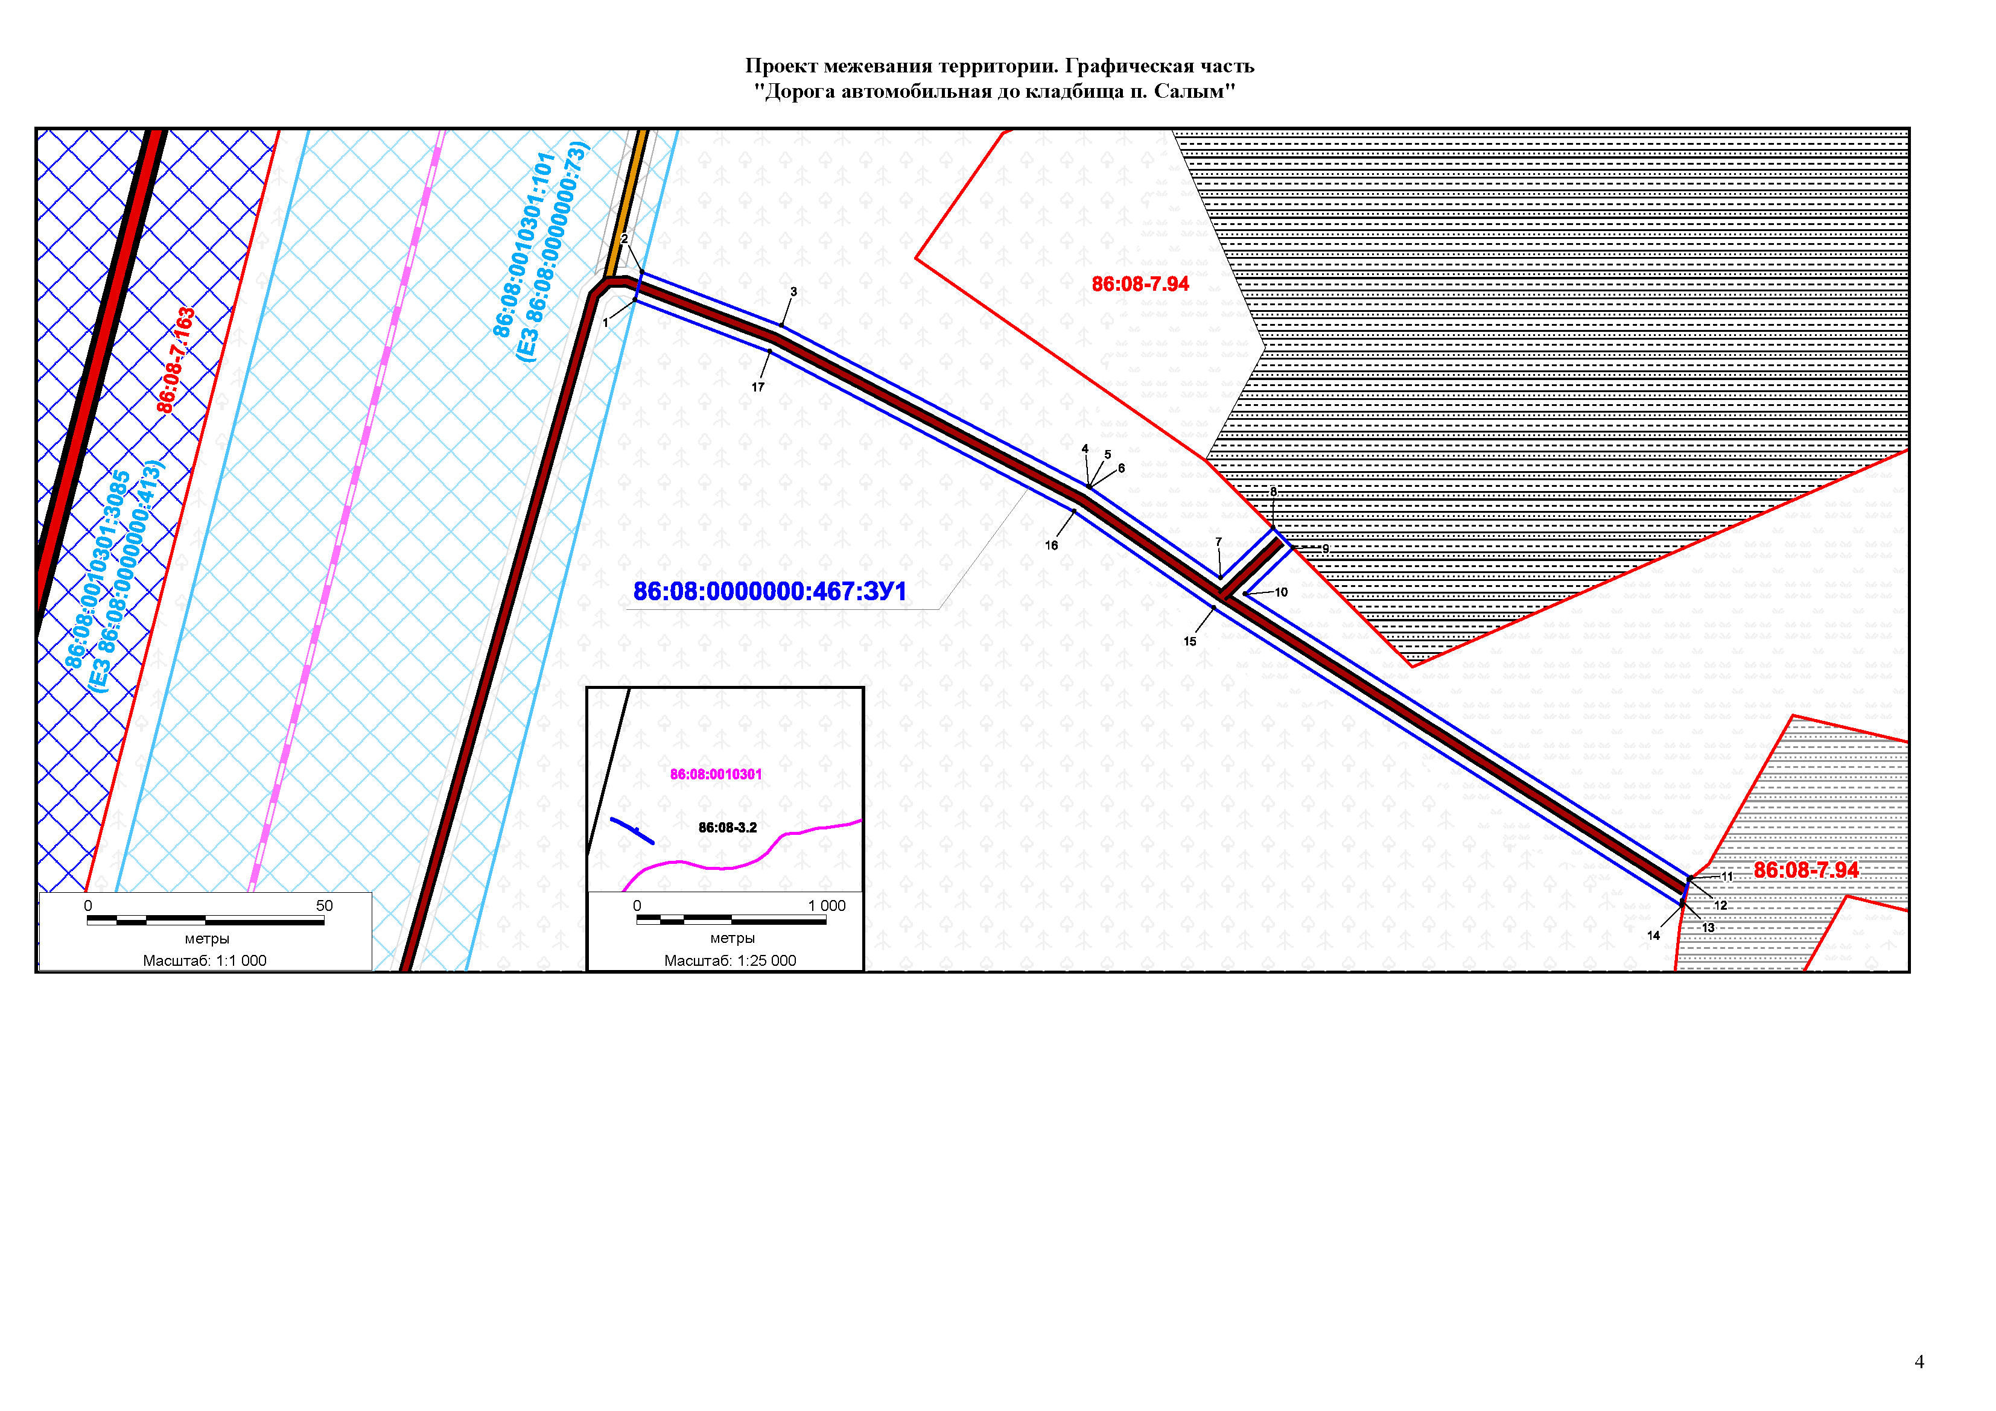

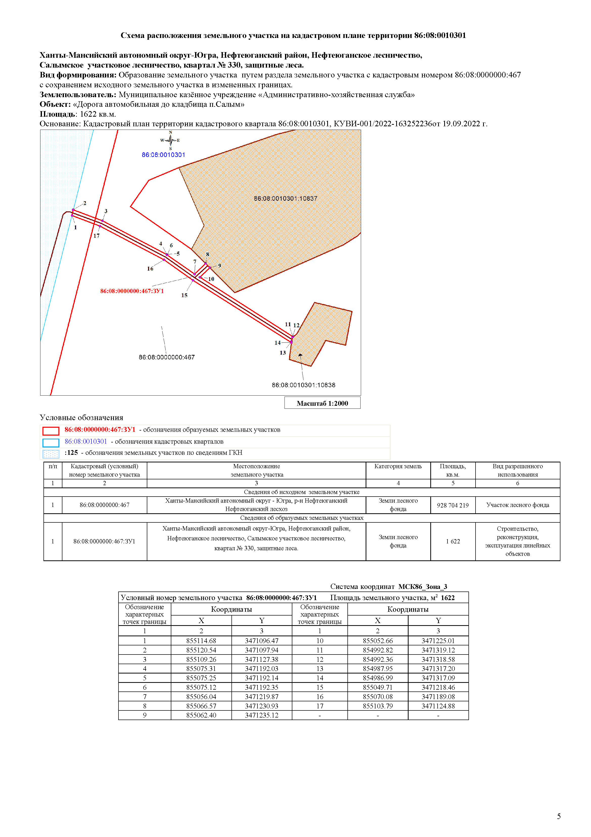

**Проект межевания территории. Текстовая часть**

Проект межевания территории разработан в соответствии со ст. 43 Градостроительного кодекса Российской Федерации в целях определения местоположения границ образуемых и изменяемых земельных участков, необходимых для размещения «Дорога автомобильная до кладбища п. Салым».

Настоящий проект межевания разработан на основании:

* задания на разработку проекта межевания;
* п.2.1 ч.2 ст.11.3 Земельного кодекса Российской Федерации;
* ч.1 ст.4.7 Федерального закона от 04.12.2006 № 201-ФЗ "О введении в действие Лесного кодекса Российской Федерации.

Координирование объектов землепользования выполнено графически в местной системе координат МСК-86 (3 зона).

Настоящим проектом межевания запроектировано образование земельного участка с условным номером 86:08:0000000:467:ЗУ1 под существующую дорогу местного назначения с кадастровым номером 86:08:0000000:32181.

В административном отношении образуемый земельный (лесной) участок с условным номером 86:08:0000000:467:ЗУ1 площадью 1 622 кв. м. (0,1622 га.) находится в границах муниципального образования Салым (реестровый номер 86:08-3.2) Нефтеюганского района ХМАО-Югры в пределах земель лесного фонда Нефтеюганского лесничества Салымского участкового лесничества в квартале №330 выделах №№50, 51, 53, 54, 56.

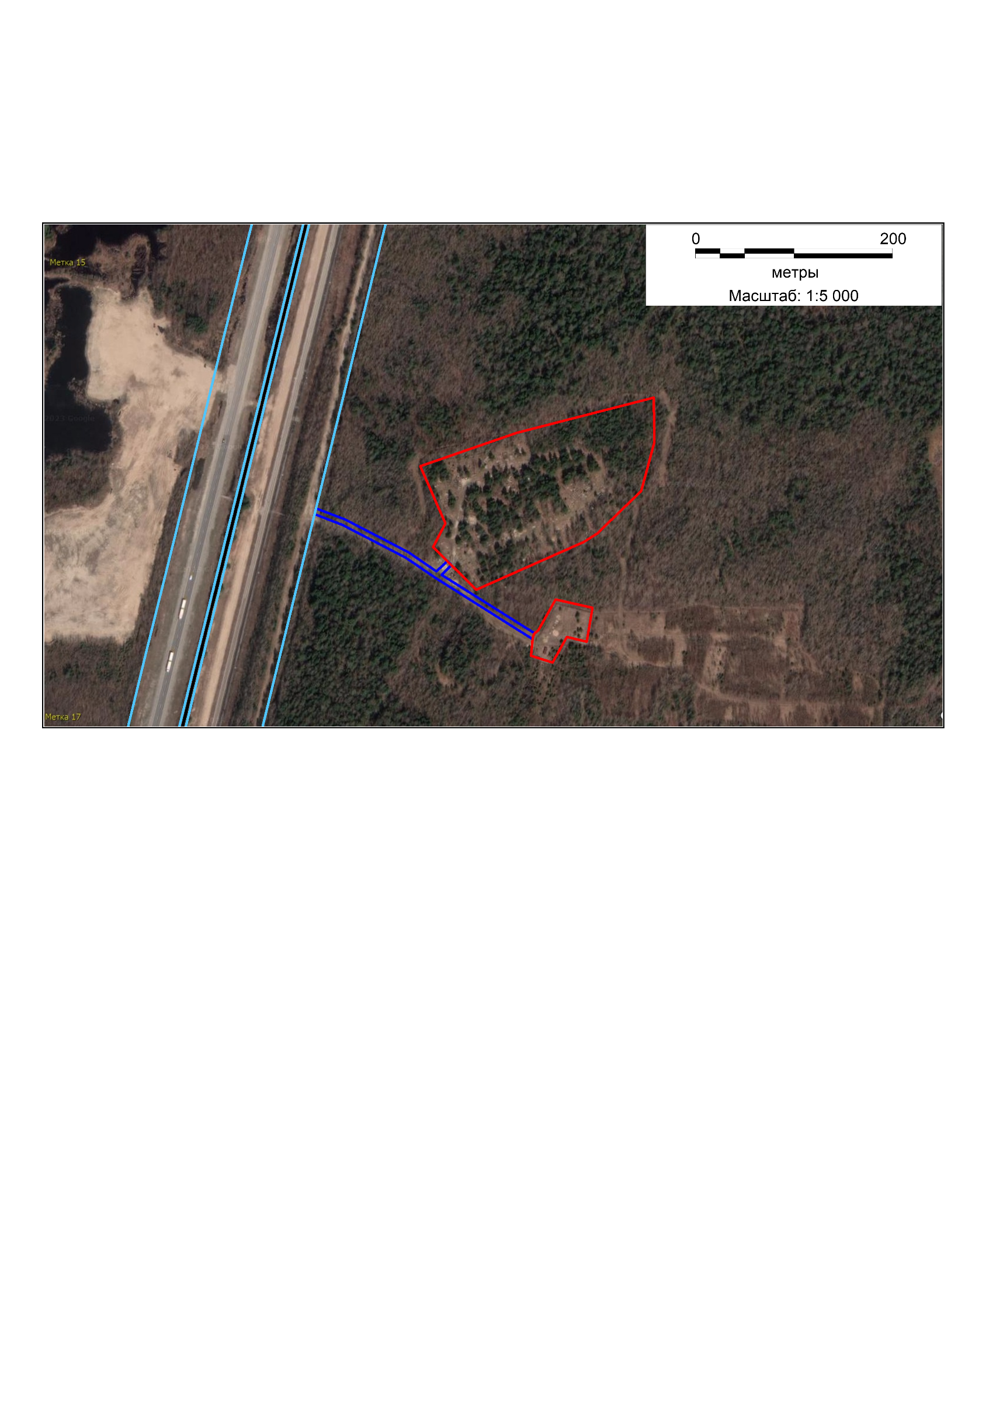

Схема расположения образуемого земельного участка

Приложением № 1 к Проекту межевания территории является документ, содержащий сведения, подлежащие внесению в ЕГРН, в том числе описание местоположения границ земельных участков, подлежащих образованию в соответствии с проектом межевания территории (форматы mid/mif).

1. **Перечень образуемых земельных участков**

Таблица №1

|  |  |
| --- | --- |
| Условные номера образуемых земельных участков | 86:08:0000000:467:ЗУ1 |
| Номера характерных точек образуемых земельных участков | 1-17 |
| Кадастровые номера земельных участков, из которых образуются земельные участки | 86:08:0000000:467 |
| Площадь образуемых земельных участков | 1 622 кв. м. |
| Способы образования земельных участков | образование земельного участка путем раздела земельного участка с кадастровым номером 86:08:0000000:467 с сохранением исходного земельного участка в измененных границах |
| Сведения об отнесении (неотнесении) образуемых земельных участков к территории общего пользования | не относится |
| Целевое назначение лесов | защитные (п.1.1.) |
| Вид (виды) разрешенного использования лесного участка | 86:08:0000000:467: участок лесного фонда  86:08:0000000:467:ЗУ1: строительство, реконструкция, эксплуатация линейных объектов (п. 1.2.) |
| Количественные и качественные характеристики лесного участка | согласно п.1.3. |
| Сведения о нахождении лесного участка в границах особо защитных участков лесов | не находится |
| Условные номера образуемых земельных участков, кадастровые номера или иные ранее присвоенные государственные учетные номера существующих земельных участков, в отношении которых предполагаются их резервирование и (или) изъятие для государственных или муниципальных нужд, их адреса или описание местоположения, перечень и адреса расположенных на таких земельных участках объектов недвижимого имущества (при наличии сведений о них в Едином государственном реестре недвижимости) | резервирование и (или) изъятие для государственных или муниципальных нужд существующих земельных участков не предполагается |
| Перечень кадастровых номеров существующих земельных участков, на которых линейный объект может быть размещен на условиях сервитута, публичного сервитута, их адреса или описание местоположения, перечень и адреса расположенных на таких земельных участках объектов недвижимого имущества (при наличии сведений о них в Едином государственном реестре недвижимости) | образование земельного участка с целью дальнейшего заключения договора аренды |
| Сведения об отнесении образуемого земельного участка к определенной категории земель (в том числе в случае, если земельный участок в связи с размещением линейного объекта подлежит отнесению к определенной категории земель в силу закона без необходимости принятия решения о переводе земельного участка из состава земель этой категории в другую) или сведения о необходимости перевода земельного участка из состава земель одной категории в другую | лесной фонд.  перевод земельного участка из состава земель лесного фонда в другую категорию не предполагается |

* 1. Целевое назначение лесов:

В соответствии с приказом Рослесхоза от "24" апреля 2008 года N 132 «Об определении количества лесничеств на территории Ханты-Мансийского автономного округа - Югры и установлении их границ» на территории Нефтеюганского района Салымское участковое лесничество входит в состав Нефтеюганского лесничества (лесопарка).

На момент проектирования лесного участка, на территории Нефтеюганского лесничества, распространяется действие лесохозяйственного регламента, утвержденного Приказом Депнедра и природных ресурсов Югры от 05.07.2018г. №36-нп.

Леса на территории ХМАО-Югры в соответствии со статьей 8 Федерального закона от 04.12.2006 № 201-ФЗ «О введении в действие Лесного кодекса Российской Федерации» отнесены к: эксплуатационным лесам, защитным лесам, что отражено на Лесном плане ХМАО-Югры, утвержденном Постановлением Губернатора ХМАО-Югры №2 от 25 января 2019 года и лесохозяйственном регламенте Нефтеюганского лесничества.

Согласно указанным документам лесного планирования Квартал (Лесотаксационный выдел/ часть лесотаксационного выдела): №330 (50, 51, 53, 54, 56) -- урочища Салымского участкового лесничества, в котором расположены проектируемые лесные участки, относится к защитным лесам, категория защитности лесов: леса, расположенные в защитных полосах лесов (леса, расположенные в границах полос отвода железных дорог и придорожных полос автомобильных дорог, установленных в соответствии с законодательством Российской Федерации о железнодорожном транспорте, законодательством об автомобильных дорогах и о дорожной деятельности).

* 1. Вид (виды) разрешенного использования лесного участка:

В соответствии со ст. 25 Лесного кодекса РФ: строительство, реконструкция, эксплуатация линейных объектов.

* 1. Количественные и качественные характеристики лесного участка:

Количественные и качественные характеристики проектируемого лесного участка (образуемого земельного участка) составляются на основании данных государственного лесного реестра Нефтеюганского лесничества (лесопарка) и необходимости натурного обследования под объект: дорога автомобильная («Дорога автомобильная до кладбища п. Салым»), в соответствии с Перечнем объектов капитального строительства, не связанных с созданием лесной инфраструктуры, для защитных лесов, эксплуатационных лесов, резервных лесов, утвержденным Распоряжением Правительства Российской Федерации от 30 апреля 2022 года N 1084-р.

Таблица 1. Распределение земель

|  |  |  |  |  |  |  |  |  |  |  |
| --- | --- | --- | --- | --- | --- | --- | --- | --- | --- | --- |
| Общая площадь, га | в том числе | | | | | | | | | |
| лесные земли | | | | | нелесные земли | | | | |
| занятые лесными насаждениями - всего | в том числе покрытые лесными культурами | лесные питомники, плантации | не занятые лесными насаждениями | итого | дороги | болота | просеки | другие | итого |
| 1 | 2 | 3 | 4 | 5 | 6 | 7 | 9 | 10 | 11 | 12 |
| Защитные леса | | | | | | | | | | |
| **0,1622** | 0,0649 | -- | -- | -- | **0,0649** | -- | -- | -- | 0,0973 | **0,0973** |

Таблица 2. Таксационная характеристика проектируемого лесного участка

|  |  |  |  |  |  |  |  |  |  |  |
| --- | --- | --- | --- | --- | --- | --- | --- | --- | --- | --- |
| Целевое назначение лесов | Номер квартала | Номер выдела | Преобладающая порода | Площадь(га)/ запас древесины (куб.м) | | | В том числе по группам возраста древостоя (га/куб.м) | | | |
| Молодняки | Средне- возрастные | Приспевающие | Спелые и перестойные |
| 1 | 2 | 3 | 4 | 5 | | | 6 | 7 | 8 | 9 |
| Нефтеюганское лесничество, Салымское участковое лесничество | | | | | | | | | | |
| Дорога автомобильная (86:08:0000000:467:ЗУ1) | | | | | | | | | | |
| Защитные* | 330 | 50 | ОС | 0,0389 | / | 4 |  | 0,0389/4 |  |  |
| Защитные* | 330 | 51 |  | 0,0535 | / | -- | Кладбище | | | |
| Защитные* | 330 | 53 | Е | 0,0242 | / | 5 |  | 0,0242/5 |  |  |
| Защитные* | 330 | 54 |  | 0,0438 | / | -- | Кладбище | | | |
| Защитные* | 330 | 56 | Б | 0,0018 | / | 1 | 0.0018/1 |  |  |  |
| **Всего по отводу:** | | | | **0.1622** | / | **10** | **0** | **0** | **0** | **0** |
| *\* леса, расположенные в защитных полосах лесов (леса, расположенные в границах полос отвода железных дорог и придорожных полос автомобильных дорог, установленных в соответствии с законодательством Российской Федерации о железнодорожном транспорте, законодательством об автомобильных дорогах и о дорожной деятельности)* | | | | | | | | | | |

На испрашиваемом лесном участке отсутствуют насаждения.

Информация представлена в таблицах 3, 4.

Таблица 3. Средние таксационные показатели насаждений лесного участка

|  |  |  |  |  |  |  |  |  |  |  |  |
| --- | --- | --- | --- | --- | --- | --- | --- | --- | --- | --- | --- |
| Лесной квартал | Лесотаксационный выдел | Целевое назначение лесов | Преобладающая порода | Состав | Возраст | Бонитет | Полнота | Средний запас древесины лесных насаждений (куб.м/га) | | | |
| Молодняки | Средне- возрастные | Приспевающие | Спелые и перестойные |
| 1 | 2 | 3 | 4 | 5 | 6 | 7 | 8 | 9 | 10 | 11 | 12 |
| 330 | 50 | Защитные | ОС | 6Ос3Б1С+С | 45 | 3 | 0.6 |  | 110 |  |  |
| 330 | 53 | Защитные | Е | 4Е1С5Б+К+П | 110 | 4 | 0.6 |  | 200 |  |  |
| 330 | 56 | Защитные | Б | 6Б3Ос1С | 20 | 3 | 0.5 | 30 |  |  |  |

Таблица 4. Объекты лесной инфраструктуры

|  |  |  |  |  |  |  |  |
| --- | --- | --- | --- | --- | --- | --- | --- |
| № п/п | Лесничество | Участковое лесничество/урочище (при наличии) | Лесной квартал | Лесотаксацион- ный выдел | Наименование объекта | Единица измерения | Объем |
| 1 | 2 | 3 | 4 | 5 | 6 | 7 | 8 |
| -- | -- | -- | -- | -- | -- | -- | -- |

Таблица 5. Объекты лесного семеноводства

|  |  |  |  |  |  |  |  |
| --- | --- | --- | --- | --- | --- | --- | --- |
| № п/п | Лесничество | Участковое лесничество/урочище (при наличии) | Лесной квартал | Лесотаксацион- ный выдел | Наименование объекта лесного семеноводства | Единица измерения | Объем |
| 1 | 2 | 3 | 4 | 5 | 6 | 7 | 8 |
| -- | -- | -- | -- | -- | -- | -- | -- |

Таблица 6. Объекты, не связанные с созданием лесной инфраструктуры

|  |  |  |  |  |  |  |  |
| --- | --- | --- | --- | --- | --- | --- | --- |
| № п/п | Лесничество | Участковое лесничество/урочище (при наличии) | Лесной квартал | Лесотаксацион- ный выдел | Наименование объекта | Единица измерения | Объем |
| 1 | 2 | 3 | 4 | **5** | 6 | 7 | 8 |
| 1 | -- | Салымское | 330 | 51 | Кладбище | -- | -- |
| 2 | -- | Салымское | 330 | 54 | Кладбище | -- | -- |

|  |  |  |  |  |  |  |  |  |  |  |  |  |  |  |  |  |  |  |  |  |  |
| --- | --- | --- | --- | --- | --- | --- | --- | --- | --- | --- | --- | --- | --- | --- | --- | --- | --- | --- | --- | --- | --- |
| 1.4. Виды разрешенного использования лесов на проектируемом лесном участке | | | | | | | | | | | | | | | | | | | | | |
|  |  | | | | | | | | | | | | | | | | | | | | | |  | | |  | | |
| Лесохозяйственным регламентом | | | | | | |  |  | Нефтеюганского | | | лесничества | | | | | | | | | |
| Салымского | | | | | | | участкового лесничества | | | | | | | | | | | | | | |
| -- | | | | | | | урочища (при наличии) | | | | | | | | |  | |  | | |  | | |  | | | |
| и соответственно в проектируемом лесном участке установлены следующие виды разрешенного использования лесов: | | | | | | | | | | | | | | | | |  | |
| - осуществление геологического изучения недр, разведка и добыча полезных ископаемых; | | | | | | | | | | | | | | | | |  | |
| - строительство, реконструкция, эксплуатация линейных объектов; | | | | | | | | | | | | | | | | |  | |
| - заготовка древесины; | | | | | | | | | | | | | | | | |  | |
| - осуществление видов деятельности в сфере охотничьего хозяйства; | | | | | | | | | | | | | | | | |  | |
| - ведение сельского хозяйства; | | | | | | | | | | | | | | | | |  | |
| - выращивание лесных плодовых, ягодных, декоративных растений, лекарственных растений; | | | | | | | | | | | | | | | | |  | |
| - заготовка живицы; | | | | | | | | | | | | | | | | |  | |
| - заготовка и сбор недревесных лесных ресурсов; | | | | | | | | | | | | | | | | |  | |
| - заготовка пищевых лесных ресурсов и сбор лекарственных растений; | | | | | | | | | | | | | | | | |  | |
| - осуществление научно-исследовательской деятельности, образовательной деятельности; | | | | | | | | | | | | | | | | |  | |
| - осуществление рекреационной деятельности; | | | | | | | | | | | | | | | | |  | |
| - осуществление религиозной деятельности; | | | | | | | | | | | | | | | | |  | |
| - переработка древесины и иных лесных ресурсов; | | | | | | | | | | | | | | | | |  | |
| - создание лесных питомников и их эксплуатация; | | | | | | | | | | | | | | | | |  | |
| - создание лесных плантаций и их эксплуатация; | | | | | | | | | | | | | | | | |  | |
| - строительство и эксплуатация водохранилищ, иных искусственных водных объектов, а также гидротехнических сооружений, морских портов, | | | | | | | | | | | | | | | | |  | |
| морских терминалов, речных портов, причалов; | | | | | | | | | | | | | | | | |  | |
| - иные виды, определенные в соответствии с частью 2 статьи 6 Лесного кодекса РФ. | | | | | | | | | | | | | | | | |  | |
| 1.5. Сведения об обременениях проектируемого лесного участка | | | | | | | | | | | | | | | | |  | |
| По данным государственного лесного реестра: | | | | | | | | | квартал (лесотаксационный | | | | | | | | | | | | |
| выдел/ часть лесотаксационного выдела): | | | | | | | | | | | | | | | | |  | |
| -- | | | | | | | | | | | | | | | | |  | |
| Салымского | | | | | участкового лесничества -- | | урочища (при наличии) | | | | | | | | | |  | |
| имеет обременения | | | | | | -- | | | | | | | | | | |  | |
|  |  |  | |  | | (наименование документа, реквизиты) | | | | | | | | | | |  | |
| вид использования лесов: --. | | | | | | | | | | | | | | | | |  | |
|  | 1.6. Сведения об ограничениях использования лесов | | | | | | | | | | | | | | | | | | | | | |  | | |  | | |
| С учетом целевого назначения и правового режима лесов, установленного лесным законодательством Российской Федерации, | | | | | | | | | | | | | | | | |  | |
| лесохозяйственным регламентом | | | | | | |  |  | Нефтеюганского лесничества | | | |  | | | |  | |
| предусмотрены следующие ограничения в использовании лесов: | | | | | | | | | | |  |  |  |  |  |  | |  | | |  | | |  | | | |
| Установление ограничений использования лесов предусматривается статьей 27 Лесного кодекса РФ. | | | | | | | | | | | | | | | | | | | | | |
| Использование лесов может ограничиваться только в случаях и в порядке, которые предусмотрены Лесным кодексом РФ, другими | | | | | | | | | | | | | | | | | | | | | |
| федеральными законами. | | | | | | | | | | | | | | | | | | | | | | | | | | | | |  | | |  |  |  |  |  |  |  |  |  |  |
| Использование лесов должно осуществляться с соблюдением правового режима защитных лесов, установленных статьями 111, 112, 114, 115 | | | | | | | | | | | | | | | | | | | | | |
| Лесного кодекса РФ, особо защитных участков, установленных статьей 119 Лесного кодекса РФ, Особенностей использования, охраны, | | | | | | | | | | | | | | | | | | | | | |
| защиты, воспроизводства лесов, расположенных на особо охраняемых природных территориях. | | | | | | | | | | | | | | | | | | | | | |
| **Ограничения по видам целевого назначения лесов** | | | | | | | | | | | | | | | | | | | | | | |
| N п/п | | | | Целевое назначение лесов | | | | | | | Ограничения использования лесов | | | | | | | | | | | |
| 1 | | | | Защитные леса | | | | | | | | | | | | | | | | | | |
| 1.1. | | | | Леса, расположенные на особо охраняемых природных территориях | | | | | | | Запрещается: осуществление деятельности, не совместимой с их целевым назначением и полезными функциями (часть 6 статьи 111 ЛК РФ); создание лесоперерабатывающей инфраструктуры (часть 2 статьи 14 ЛК РФ); в ценных лесах строительство и эксплуатация объектов капитального строительства, за исключением линейных объектов и гидротехнических сооружений (часть 2 статьи 115 ЛК РФ). Ограничения: проведение сплошных рубок в защитных лесах осуществляется в случаях, предусмотренных частью 5.1 статьи 21 ЛК РФ, и в случаях, если выборочные рубки не обеспечивают замену лесных насаждений, утрачивающих свои средообразующие, водоохранные, санитарно-гигиенические, оздоровительные и иные полезные функции, на лесные насаждения, обеспечивающие сохранение целевого назначения защитных лесов и выполняемых ими полезных функций, если иное не установлено ЛК РФ; выборочные рубки лесных насаждений ведутся очень слабой, слабой и умеренной интенсивности, за исключением санитарных рубок, интенсивность которых для вырубки погибших, поврежденных и малоценных насаждений, может достигать очень высокой интенсивности, устанавливаемой Правилами заготовки древесины. Допускается: в ценных лесах строительство, реконструкция и эксплуатация объектов капитального строительства, связанных с выполнением работ по геологическому изучению и разработкой месторождений углеводородного сырья, в отношении которых лицензии на пользование недрами получены до 31 декабря 2010 года, на срок, не превышающий срока действия таких лицензий (часть 2 статьи 8.2 ФЗ от 4 декабря 2006 г. N 201-ФЗ). | | | | | | | | | | | |
|  | | |
| 1.2. | | | | Леса, выполняющие функции защиты природных и иных объектов, в том числе: | | | | | | |  | | |
|  | | |
| 1.2.1. | | | | леса, расположенные в защитных полосах лесов (леса, расположенные в границах полос отвода железных дорог и придорожных полос автомобильных дорог, установленных в соответствии с законодательством Российской Федерации о железнодорожном транспорте, законодательством об автомобильных дорогах и о дорожной деятельности) | | | | | | |  | | |
|  | | |
|  | | |
|  | | |
|  | | |
| 1.3. | | | | Ценные леса, в том числе: | | | | | | |  | | |
| 1.3.1 | | | | запретные полосы лесов, расположенные вдоль водных объектов (леса, примыкающие непосредственно к руслу реки или берегу другого водного объекта, а при безлесной пойме - к пойме реки, выполняющие водорегулирующие функции) | | | | | | |  | | |
|  | | |
|  | | |
|  | | |
| 1.3.2 | | | | нерестоохранные полосы лесов (леса, расположенные в границах рыбоохранных зон или рыбохозяйственных заповедных зон, установленных в соответствии с законодательством о рыболовстве и сохранении водных биологических ресурсов) | | | | | | |  | | |
|  | | |
|  | | |
|  | | |
| 1.3.3 | | | | леса, расположенные в орехово-промысловых зонах (леса, являющиеся сырьевой базой для заготовки кедровых орехов) | | | | | | |  | | |
| Дополнительные ограничения по категориям защитных лесов | | | | | | | | | | | | | | | | | | | | | | |  | | |
|  | | | | леса, расположенные на особо охраняемых природных территориях | | | | | | | Запрещается: проведение сплошных рубок лесных насаждений, если иное не предусмотрено правовым режимом функциональных зон, установленных в границах этих особо охраняемых природных территорий в соответствии с Федеральным законом от 14 марта 1995 года N 33-ФЗ (часть 3 статьи 112 ЛК РФ); использование химических препаратов, обладающих токсичным, канцерогенным или мутагенным воздействием (часть 4 статьи 112 ЛК РФ). Ограничения: очистка от захламления проводится в особо охраняемых, рекреационных функциональных зонах, функциональных зонах познавательного туризма обслуживания посетителей, хозяйственного назначения ООПТ, определяемых положением об ООПТ (пункт 14 Особенностей использования, охраны, защиты, воспроизводства лесов, расположенных на особо охраняемых природных территориях); очистка от захламления в других функциональных зонах ООПТ проводится в случае, если создается угроза возникновения очагов вредных организмов или пожарной безопасности в лесах (пункт 15 Особенностей использования, охраны, защиты, воспроизводства лесов, расположенных на особо охраняемых природных территориях). Не допускается: на ООПТ интродукция (пород) деревьев, кустарников, лиан, других лесных растений, не произрастающих в данном лесном районе (пункт 20 Особенностей использования, охраны, защиты, воспроизводства лесов, расположенных на особо охраняемых природных территориях). | | | | | | | | | | | |  | | |
|  | | |
|  | | |
|  | | |
|  | | |
|  | | |
|  | | |
|  | | |
|  | | |
|  | | |
|  | | |
|  | | |
|  | | |
|  | | |
|  | | |
|  | | |
|  | | |
|  | | | | запретные полосы лесов, расположенные вдоль водных объектов (леса, примыкающие непосредственно к руслу реки или берегу другого водного объекта, а при безлесной пойме - к пойме реки, выполняющие водорегулирующие функции) | | | | | | | Запрещается: строительство и эксплуатация объектов капитального строительства, за исключением линейных объектов, гидротехнических сооружений и объектов, необходимых для геологического изучения, разведки и добычи нефти и природного газа (часть 3 статьи 115 ЛК РФ). | | | | | | | | | | | |  | | |
|  | | |
|  | | |
|  | | |
|  | | | | леса, расположенные в орехово-промысловых зонах (леса, являющиеся сырьевой базой для заготовки кедровых орехов) | | | | | | | Запрещается: заготовка древесины (часть 4 статьи 115 ЛК РФ). | | | | | | | | | | | |  | | |
|  | | |
| 2. | | | | Эксплуатационные леса | | | | | | | Допускается осуществление всех видов использования лесов, предусмотренных статьей 25 Лесного кодекса РФ (часть 2 статьи 117 ЛК РФ). | | | | | | | | | | | |  | | |
|  | | |

|  |  |  |
| --- | --- | --- |
| **Ограничения по видам особо защитных участков лесов** | | |
| N п/п | Виды особо защитных участков лесов | Ограничения использования лесов |
| 1 | 2 | 3 |
| 1. | Особо защитные участки лесов, установленные пунктом 23 Лесоустроительной инструкции, утвержденной приказом Минприроды России от 29 марта 2018 года N 122 "Об утверждении Лесоустроительной инструкции" | Запрещаются: осуществление деятельности, не совместимой с их целевым назначением и полезными функциями (часть 6 ст. 119 ЛК РФ); проведение сплошных рубок лесных насаждений, за исключением случаев, предусмотренных частью 5.1 статьи 21 ЛК РФ, и случаев, если выборочные рубки не обеспечивают замену лесных насаждений, утрачивающих свои средообразующие, водоохранные, санитарно-гигиенические, оздоровительные и иные полезные функции, на лесные насаждения, обеспечивающие сохранение целевого назначения защитных лесов и выполняемых ими полезных функций (пункт 1 части 4 статьи 119 ЛК РФ); ведение сельского хозяйства, за исключением сенокошения и пчеловодства; строительство и эксплуатация объектов капитального строительства, за исключением линейных объектов и гидротехнических сооружений; Допускается: проведение выборочных рубок только в целях вырубки погибших и поврежденных лесных насаждений (часть 5 ст. 119 ЛК РФ); строительство, реконструкция и эксплуатация объектов капитального строительства, связанных с выполнением работ по геологическому изучению и разработкой месторождений углеводородного сырья, в отношении которых лицензии на пользование недрами получены до 31 декабря 2010 года, на срок, не превышающий срока действия таких лицензий (часть 2 статьи 8.2 Федерального закона от 4 декабря 2006 года N 201-ФЗ). |
|
|
|
|
|
|
|
|
|
|
|
|
|
|
|
|
|
| Дополнительные ограничения по видам особо защитных участков лесов | | |
| 1. | Заповедные лесные участки | Запрещаются: проведение рубок лесных насаждений; использование токсичных химических препаратов; ведение сельского хозяйства; разведка и добыча полезных ископаемых; строительство и эксплуатация объектов капитального строительства (ч. 3 ст. 119 ЛК РФ). |
|
|
|
|
| 2. | Берегозащитные, почвозащитные участки лесов, расположенных вдоль водных объектов | Запрещаются: деятельность, указанная в части 15 статьи 65 ВК РФ; распашка земель, размещение отвалов размываемых грунтов, выпас сельскохозяйственных животных и организация для них летних лагерей, ванн (часть 17 статьи 65 ВК РФ). Не допускается: заготовка пневого осмола (пункт 13 Правил заготовки и сбора недревесных лесных ресурсов). |
|
|
|
|
|

**Ограничения по видам целевого назначения лесов**

|  |
| --- |
| Строительство, реконструкция, эксплуатация линейных объектов |
| Ограничения использования лесов |

Ограничения при строительстве, реконструкции, эксплуатации линий электропередачи, линий связи, дорог, трубопроводов и других линейных объектов установлены Правилами использования лесов для строительства, реконструкции, эксплуатации линейных объектов.

Не допускается:

повреждение лесных насаждений, растительного покрова и почв за пределами земель, на которых осуществляется использование лесов, и охранной зоны линейных объектов;

захламление территорий, прилегающих к землям, на которых осуществляется использование лесов, строительным и бытовым мусором, отходами древесины;

загрязнение земель, на которых осуществляется использование лесов, и территорий, прилегающих к землям, на которых осуществляется использование лесов, химическими и радиоактивными веществами;

проезд транспортных средств, механизмов по произвольным, неустановленным маршрутам.

* 1. Сведения о нахождении лесного участка в границах особо защитных участков лесов:

Согласно данным государственного лесного реестра на проектируемом лесном участке отсутствуют особо защитные участки лесов (ОЗУ), особо охраняемые природные территории (ООПТ), зоны с особыми условиями использования территорий.

* 1. Проектирование вида использования лесов лесного участка

Согласно лесохозяйственному регламенту Нефтеюганского лесничества (лесопарка) квартал (лесотаксационный выдел/ часть лесотаксационного выдела): №330 (50, 51, 53, 54, 56) Салымского участкового лесничества урочища (при наличии) -- в границах которого расположены проектируемые лесные участки, относится к зоне планируемого освоения лесов для: строительства, реконструкции и эксплуатации линейных объектов.

1. Перечень координат характерных точек образуемых земельных участков

|  |  |  |
| --- | --- | --- |
| Каталог координат (МСК-86 (3 зона)) | | |
| 86:08:0000000:467:ЗУ1 | | |
| Номера характерных точек | X | Y |
| 1 | 855114.68 | 3471096.47 |
| 2 | 855120.54 | 3471097.94 |
| 3 | 855109.26 | 3471127.38 |
| 4 | 855075.31 | 3471192.03 |
| 5 | 855075.25 | 3471192.14 |
| 6 | 855075.12 | 3471192.35 |
| 7 | 855056.04 | 3471219.87 |
| 8 | 855066.57 | 3471230.93 |
| 9 | 855062.40 | 3471235.12 |
| 10 | 855052.66 | 3471225.01 |
| 11 | 854992.82 | 3471319.12 |
| 12 | 854992.36 | 3471318.58 |
| 13 | 854987.95 | 3471317.20 |
| 14 | 854986.99 | 3471317.09 |
| 15 | 855049.71 | 3471218.46 |
| 16 | 855070.08 | 3471189.08 |
| 17 | 855103.79 | 3471124.88 |

1. Сведения о границах территории, применительно к которой осуществляется подготовка проекта межевания, содержащие перечень координат характерных точек таких границ в системе координат, используемой для ведения Единого государственного реестра недвижимости

Согласно п. 2.1 ПП РФ от 12.05.2017 № 564 подготовка проекта межевания территории, предусматривающего размещение одного или нескольких линейных объектов (далее - проект межевания территории), осуществляется по внешним границам земельных участков, подлежащих образованию, изменению в связи со строительством и (или) реконструкцией этих линейных объектов.

Способ образования земельных участков - образование земельного участка путем раздела земельного участка с кадастровым номером 86:08:0000000:467 с сохранением исходного земельного участка в измененных границах.

Согласно выписке из единого государственного реестра недвижимости от 11.04.2023г. на земельный участок с кадастровым номером 86:08:0000000:467, а также сведениям публичной кадастровой карты (https://pkk.rosreestr.ru):

* граница земельного участка не установлена в соответствии с требованиями земельного законодательства;
* местоположение земельного участка - Местоположение установлено относительно ориентира, расположенного в границах участка. Почтовый адрес ориентира: Ханты-Мансийский автономный округ - Югра, р-н Нефтеюганский Нефтеюганский лесхоз;
* категория земель – земли лесного фонда;
* разрешенное использование – участок лесного фонда.

Образуемый земельный (лесной) участок расположен в кадастровом квартале 86:08:0010301.

Согласно кадастровому плану территории кадастрового квартала: 86:08:0010301 №КУВИ-001/2022-163252236от 19.09.2022 г. проектируемый земельный участок с условным номером 86:08:0000000:467:ЗУ1 планируется к образованию путем раздела земельного участка с кадастровым номером 86:08:0000000:467.

Согласно кадастровому плану территории кадастрового квартала: 86:08:0010301 №КУВИ-001/2022-163252236от 19.09.2022 г. смежным к образуемому земельному участку с условным номером 86:08:0000000:467:ЗУ1 является земельный участок с кадастровым номером 86:08:0010301:101 (ЕЗ 86:08:0000000:73), а также объекты капитального строительства с кадастровыми номерами 86:08:0010301:10837 и 86:08:0010301:10838.

В связи с вышеизложенным настоящим проектом территорией, применительно к которой осуществляется подготовка проекта межевания, являются границы образуемого земельного участка с условным номером 86:08:0000000:467:ЗУ1, земельного участка с кадастровым номером 86:08:0010301:101 (ЕЗ 86:08:0000000:73), а также границы объектов капитального строительства с кадастровыми номерами 86:08:0010301:10837 и 86:08:0010301:10838.

Таблица 1 Перечень координат характерных точек территории, применительно к которой осуществляется подготовка проекта межевания

Каталог координат

(МСК-86 (3 зона))

| Номера характерных точек | X | Y |
| --- | --- | --- |
| 86:08:0000000:467:ЗУ1 | | |
| 1 | 855114.68 | 3471096.47 |
| 2 | 855120.54 | 3471097.94 |
| 3 | 855109.26 | 3471127.38 |
| 4 | 855075.31 | 3471192.03 |
| 5 | 855075.25 | 3471192.14 |
| 6 | 855075.12 | 3471192.35 |
| 7 | 855056.04 | 3471219.87 |
| 8 | 855066.57 | 3471230.93 |
| 9 | 855062.40 | 3471235.12 |
| 10 | 855052.66 | 3471225.01 |
| 11 | 854992.82 | 3471319.12 |
| 12 | 854992.36 | 3471318.58 |
| 13 | 854987.95 | 3471317.20 |
| 14 | 854986.99 | 3471317.09 |
| 15 | 855049.71 | 3471218.46 |
| 16 | 855070.08 | 3471189.08 |
| 17 | 855103.79 | 3471124.88 |
|  |  |  |
| 86:08:0010301:101 (ЕЗ 86:08:0000000:73) | | |
| 1 | 856742.92 | 3472332.70 |
| 2 | 856723.34 | 3472316.78 |
| 3 | 856683.94 | 3472287.06 |
| 4 | 856759.60 | 3472180.52 |
| 5 | 856777.36 | 3472194.26 |
| 6 | 856807.50 | 3472150.72 |
| 7 | 856835.00 | 3472100.82 |
| 8 | 856854.08 | 3472055.90 |
| 9 | 856868.86 | 3472003.30 |
| 10 | 856880.60 | 3471937.58 |
| 11 | 856881.60 | 3471876.64 |
| 12 | 856872.18 | 3471804.22 |
| 13 | 856858.44 | 3471748.28 |
| 14 | 856825.94 | 3471678.26 |
| 15 | 856800.48 | 3471637.08 |
| 16 | 856767.30 | 3471602.58 |
| 17 | 856770.64 | 3471599.86 |
| 18 | 856729.76 | 3471558.32 |
| 19 | 856680.82 | 3471519.12 |
| 20 | 856629.54 | 3471490.30 |
| 21 | 856591.36 | 3471474.90 |
| 22 | 856450.88 | 3471436.70 |
| 23 | 856222.64 | 3471378.44 |
| 24 | 855964.58 | 3471311.08 |
| 25 | 855627.08 | 3471225.68 |
| 26 | 854844.82 | 3471028.40 |
| 27 | 854658.12 | 3470981.50 |
| 28 | 854570.78 | 3470958.44 |
| 29 | 854616.30 | 3470917.60 |
| 30 | 854496.06 | 3470884.14 |
| 31 | 854399.44 | 3470848.30 |
| 32 | 854338.68 | 3470819.86 |
| 33 | 854274.32 | 3470787.90 |
| 34 | 854175.88 | 3470731.58 |
| 35 | 854003.96 | 3470631.90 |
| 36 | 853827.72 | 3470525.98 |
| 37 | 853542.10 | 3470353.96 |
| 38 | 853473.12 | 3470312.64 |
| 39 | 853341.54 | 3470235.12 |
| 40 | 853162.68 | 3470128.24 |
| 41 | 852984.86 | 3470021.30 |
| 42 | 852903.94 | 3469965.26 |
| 43 | 852835.18 | 3469912.78 |
| 44 | 852780.14 | 3469869.14 |
| 45 | 852724.32 | 3469819.80 |
| 46 | 852652.76 | 3469751.06 |
| 47 | 852594.16 | 3469690.28 |
| 48 | 852607.60 | 3469675.14 |
| 49 | 852628.76 | 3469697.36 |
| 50 | 852656.82 | 3469727.26 |
| 51 | 852675.34 | 3469746.98 |
| 52 | 852765.84 | 3469829.40 |
| 53 | 852850.94 | 3469900.74 |
| 54 | 852937.80 | 3469963.70 |
| 55 | 852940.44 | 3469960.70 |
| 56 | 852996.10 | 3469998.54 |
| 57 | 853062.12 | 3470040.10 |
| 58 | 853232.72 | 3470141.96 |
| 59 | 853340.96 | 3470203.92 |
| 60 | 853390.26 | 3470239.78 |
| 61 | 853497.50 | 3470306.44 |
| 62 | 853629.86 | 3470385.18 |
| 63 | 853980.46 | 3470595.56 |
| 64 | 854165.10 | 3470701.12 |
| 65 | 854219.42 | 3470726.88 |
| 66 | 854277.72 | 3470759.74 |
| 67 | 854354.18 | 3470800.28 |
| 68 | 854459.06 | 3470844.48 |
| 69 | 854546.52 | 3470875.64 |
| 70 | 854628.98 | 3470898.46 |
| 71 | 854629.28 | 3470897.26 |
| 72 | 854896.16 | 3470963.32 |
| 73 | 855702.38 | 3471167.40 |
| 74 | 855702.38 | 3471170.78 |
| 75 | 855970.60 | 3471239.54 |
| 76 | 856257.02 | 3471312.36 |
| 77 | 856609.52 | 3471405.04 |
| 78 | 856657.28 | 3471424.86 |
| 79 | 856726.06 | 3471463.80 |
| 80 | 856780.52 | 3471507.80 |
| 81 | 856818.94 | 3471544.60 |
| 82 | 856824.12 | 3471540.12 |
| 83 | 856879.28 | 3471611.24 |
| 84 | 856912.50 | 3471672.64 |
| 85 | 856933.36 | 3471715.34 |
| 86 | 856954.16 | 3471788.60 |
| 87 | 856961.56 | 3471847.58 |
| 88 | 856964.28 | 3471912.18 |
| 89 | 856960.56 | 3471960.16 |
| 90 | 856953.14 | 3472011.62 |
| 91 | 856924.68 | 3472101.82 |
| 92 | 856908.82 | 3472140.56 |
| 93 | 856845.04 | 3472242.88 |
| 94 | 856880.60 | 3472270.42 |
| 95 | 856802.94 | 3472379.44 |
| 96 | 856777.06 | 3472360.26 |
| 86:08:0010301:10837 | | |
| 1 | 855162.92 | 3471204.24 |
| 2 | 855196.36 | 3471302.48 |
| 3 | 855231.19 | 3471441.62 |
| 4 | 855186.36 | 3471442.00 |
| 5 | 855136.64 | 3471428.28 |
| 6 | 855093.92 | 3471383.44 |
| 7 | 855085.21 | 3471369.45 |
| 8 | 855037.30 | 3471260.26 |
| 9 | 855080.86 | 3471216.64 |
| 10 | 855104.66 | 3471229.36 |
| 86:08:0010301:10838 | | |
| 1 | 855027.14 | 3471340.50 |
| 2 | 855018.44 | 3471377.96 |
| 3 | 854984.18 | 3471371.80 |
| 4 | 854989.08 | 3471351.81 |
| 5 | 854963.06 | 3471337.16 |
| 6 | 854970.28 | 3471315.35 |
| 7 | 854988.00 | 3471317.22 |
| 8 | 854992.36 | 3471318.58 |
| 9 | 854995.82 | 3471322.76 |

*Координаты характерных точек границ территории, применительно к которой осуществляется подготовка проекта межевания, определяются в соответствии с требованиями к точности определения координат характерных точек границ, установленных в соответствии с Градостроительным кодексом Российской Федерации для территориальных зон.*

1. Вид разрешенного использования образуемых земельных участков, предназначенных для размещения линейных объектов и объектов капитального строительства, проектируемых в составе линейного объекта, а также существующих земельных участков, занятых линейными объектами и объектами капитального строительства, входящими в состав линейных объектов, в соответствии с проектом планировки территории

В состав проектируемого линейного объекта: «Дорога автомобильная до кладбища п. Салым» в пределах входит линейный объект: дорога автомобильная. Вид разрешенного использования образуемого земельного участка: строительство, реконструкция, эксплуатация линейных объектов.

Приложение №1

к основной части проекта межевания территории

Документ, содержащий сведения, подлежащие внесению в ЕГРН, в том числе описание местоположения границ земельных участков, подлежащих образованию в соответствии с проектом межевания территории:

«Дорога автомобильная до кладбища п. Салым»

|  |  |  |
| --- | --- | --- |
| Краткое наименование строки в семантике приложения №1 в формате mid/mif | Наименование требований, подлежащих внесению в ЕГРН | Сведения, подлежащие внесению в ЕГРН |
| Номер | Условный номер образуемого земельного участка | 86:08:0000000:467:ЗУ1 |
| Описание | Описание местоположения границ земельного участка, подлежащего образованию в соответствии с проектом межевания территории | Ханты-Мансийский автономный округ-Югра, Нефтеюганский район, Нефтеюганское лесничество, Салымское участковое лесничество, квартал № 330, защитные леса. |
| Площадь | Площадь образуемого  земельного участка, кв.м. | 1 622 |
| ВРИ | Вид разрешенного использования образуемого земельного участка | Строительство, реконструкция, эксплуатация линейных объектов |